Внеклассное мероприятие "Турнир Информатика"
для 4 класса.

Автор: Павлова Оксана Сергеевна, учитель начальных классов МБОУ «Цивильской средней общеобразовательной школы №2» Цивильского района Чувашской Республики.

Задачи:
образовательные:
- повторить и закрепить знаний учащихся об устройстве персонального компьютера;
- формировать у школьников умение анализировать, сравнивать, обобщать, исключать лишнее;
развивающие:
- развивать логическое мышление учащихся:
- развивать познавательный интерес учеников;
воспитательные:
- повысить мотивации учащихся за счет игровых технологий;
- воспитать у ребят дружеского отношения друг к другу, умение работать в коллективе;
- развивать творческие способности школьников.

Оборудование
Компьютер, мультимедийный проектор, презентация к ходу мероприятия.
Подготовительный этап
При подготовке к турниру учащиеся должны разделиться на две команды. Каждая команда должна придумать себе название, связанное с компьютером.
В качестве жюри приглашаются учащиеся 6-7 классов.
Возраст учащихся:4 класс.

Ход мероприятия

Вступительное слово
Здравствуйте уважаемые команды. Сегодня мы собрались в этом классе, чтобы определить сильнейших информатиков нашего класса. Команды находятся на своих местах, потому позвольте представить наше уважаемое жюри.
Сегодня в составе жюри присутствуют … Поприветствуем их.
Прослушайте несколько положений нашего турнира.
В ходе турнира будут проводится конкурсы. За каждый конкурс будут начисляться баллы. Если команда не может ответить на задание, то слово будет предоставлено другой команде, в случае правильного ответа, которых команда получит полагающиеся баллы. За оригинальные решения, оригинальные представления задания командам будут начисляться дополнительные баллы (бонусы). За несоблюдение правил, выкрики с места баллы будут сниматься. После каждого конкурса будут подводиться предварительные итоги.
Победителем будет объявлена команда, набравшая наибольшее количество баллов.

Итак, турнир «Турнир Информатика» объявляю открытым.

Попрошу команд придумать себе название…

Разминка
Героем нашей сегодняшней встречи будет удивительный объект.
Он рисует, он считает,
Проектирует заводы,
Даже в космосе летает
И дает прогноз погоды.
Миллионы вычислений
Может сделать за минуту.
Догадайтесь, что за гений?
Ну, конечно же … (компьютер)
Демонстрируется слайд:


Задание №1.
Конкурс разминка мы проведем в виде эстафеты. За 3 минуты команды должны вспомнить и записать как можно больше слов, связанных с компьютером, НЕ с предметом информатика вообще, а ТОЛЬКО с компьютером. По истечении 3 минут команды по очереди будут называть по 1 слову, связанному с компьютером, но без повторений, то есть совпадающие слова вычеркиваем. Первая вычеркнувшая все слова группа получает 1 балл, вторая – 2 балла. За повторением слов будет следить наше уважаемое жюри. Итак, время пошло.
Подведем итоги (За конкурс разминка команда … получает … баллов.).

Оглянись, дружок, вокруг!
Вот КОМПЬЮТЕР – верный друг.
Он всегда тебе поможет:
Сложит, вычтет и умножит!
Может он ребят учить,
Может он станок включить
Папе, дедушке и тете
Он поможет на работе.

Задание №2.
Перечислите, где можно применить компьютер? Кому он может помочь в работе? Время – 2 мин.

Задание №3. Все вы знаете, что компьютер сейчас работает и с числовой, и с текстовой, и с графической, и со звуковой и с видео информацией. Но первый компьютер был создан как вычислительная машина. Поэтому он так и назывался ЭВМ – электронно-вычислительная машина. Перед вами карточки с изображением вычислительных “приборов”. (Пальцы, счеты, калькулятор, компьютер). Расположите их в порядке появления.
Демонстрируется слайд
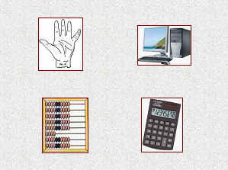

Проверка задания.
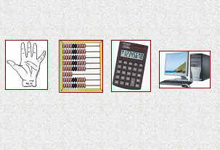
- Действительно, в настоящее время трудно представить жизнь без компьютера. И все же – что же такое компьютер? Как он работает? Из чего состоит?
На верху машины там
Размещается экран.
Яркой радугой он дышит,
И на нем компьютер пишет
И рисует без запинки
Все возможные картинки.
Демонстрируется слайд
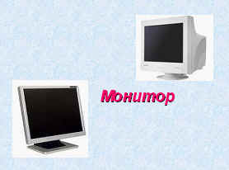
- Называется эта часть компьютера МОНИТОР.
Задание командам: составить слова из букв этого слова. Какая команда составит больше слов?
Задание №4.
Расшифруйте строки, используя кодировочную таблицу, а затем найдите в строках слова.
Кодировочная таблица:
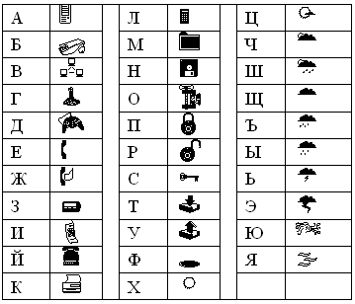
- П М Р О И Н Н И Т Т Е О Р (2 балла)
- ПРИНТЕР И МОНИТОР (4 балла)
- П Б Р А О Т Ц А Е Р С Е С Й О К Р А (2 балла)
- ПРОЦЕССОР И БАТАРЕЙКА (4 балла)

Проверка выполнения задания командами. Листочки с ответами команды отдают жюри.
- Всеми органами тела
Управляет мозг умело.
И в компьютере, надеемся,
Мозг конечно же имеется?
Есть в компьютере и главный блок:
Там бежит электроток.
Он читает, он считает,
Сотни слов запоминает!
Он мыслитель хоть куда!
Демонстрация слайда
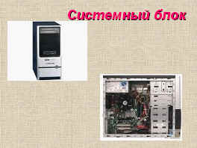
Этот вот системный блок
Для компьютера – как Бог.
Он решает все проблемы
И содержит микросхемы.
Ум компьютера – процессор.
Как заправский эрудит,
Вычислительным процессом
Он легко руководит.
Всем командуем процессор –
Самый главный элемент.
Он в машине служит мозгом
И его важнее нет.
- Каким бы ни был умным компьютер, он работает так, как записано в его программе. Программу пишет человек, компьютер мыслить и рассуждать не умеет. Попробуем доказать, что мы смышленее компьютера.
Логические задачи
Подогрела чайка чайник,
Пригласила восемь чаек:
- Приходите все на чай!
Сколько чаек? Отвечай.(9)
Ква! Ква! Бре-ке-кекс!
Испекла я нынче кекс.
Пять подружек пригласила,
Комарами угостила.
Всем по комару досталось.
Сколько же кексов осталось? (1)
Два мальчика играли в прятки 3 часа. Сколько часов играл каждый из мальчиков? (3)

Хоть и крошка осьминог,
Но имеет 8 ног.
Сколько нужно пар сапог,
Чтоб обулся осьминог. (4)
Из клетки взяли 3 цыплят и посадили в нее 3 кролика. Как изменилось число ног в клетке? (Увеличилось на 6. Каждый кролик взамен цыпленка дает лишнее две ноги).
У Гали и Кости 8 игрушек. Гале подарили еще 2 игрушки. Сколько стало игрушек у Гали и Кости вместе? (10 игрушек. Если первое слагаемое увеличить, а второе не менять, то сумма увеличиться на 2)
Ведущий: Хорошо работает наш системный блок: наши команды.
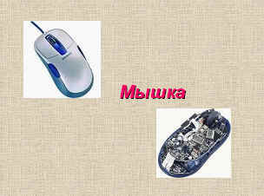
- В зоопарке есть зайчишка,
У компьютера есть МЫШКА!
Эта “мышка” не простая,
Эта “мышка” вот какая:
“Мышкой” можно указать,
“Мышкой” можно приказать –
И компьютер наш умело
Сразу примется за дело!
Демонстрируется слайд
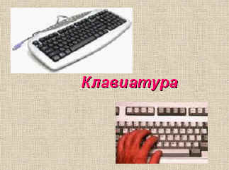

Это вот – клавиатура
Вот где пальцам физкультура
И гимнастика нужны!
Пальцы прыгать тут должны
«Хороший ли ты робот?»
Наш следующий конкурс называется «Хороший ли из тебя робот». Для этого конкурса требуется два участника. Один из которых будет роботом, а другой будет управлять им. В подобную игру мы играли на уроках.
Я расстилаю дорожку-путь, по которому должен будет пройти робот.
Чтобы наш робот мог выполнить задание – пройти по дорожке – нужно договориться какие команды он будет выполнять (понимать).
- Вперед на … шагов, назад на … шагов, повернуться на месте на … градусов. (Роботу завязываются глаза.)
Баллы начисляются за правильность подачи команд и правильность их выполнения «роботом». Максимальный балл – 8.
За каждый правильный ответ на вопрос команде присуждается 1 балл.
«Узнай меня»
Ну и напоследок, конкурс «Домашнее задание», который называется «Узнай меня».
Участники должны выбрать 3 устройства компьютера и изобразить эти устройства с помощью мимики и жестов, без звуков. Задача другой команды догадаться, что изображается. Тот, кто дает правильный ответ приносит своей команде 1 балл.
- Ребята, вы принимаете предложение компьютера. Да? Давайте вспомним, с какими устройствами компьютера мы познакомились.
Демонстрация слайда. Разгадывание кроссворда.
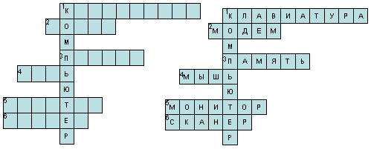
Устройство для ввода символов (букв, цифр, знаков препинания, …)
Устройство, с помощью которого можно подключиться к сети Интернет.
Устройство для хранения информации.
Устройство для ввода информации.
Устройство вывода информации на экран.
Устройство ввода в компьютер рисунков, фотографий.

Да, пока еще компьютер
Не умеет говорить.
Может только на экране
Сообщенья выводить.
Принтер рядышком стоит,
Ничего не говорит.
По бумаге чем-то водит,
Информацию выводит.
- Действительно, принтер – очень нужный инструмент. На принтер выводят результат работы на компьютере. А результат нашего конкурса подведет жюри.
Слово жюри.

